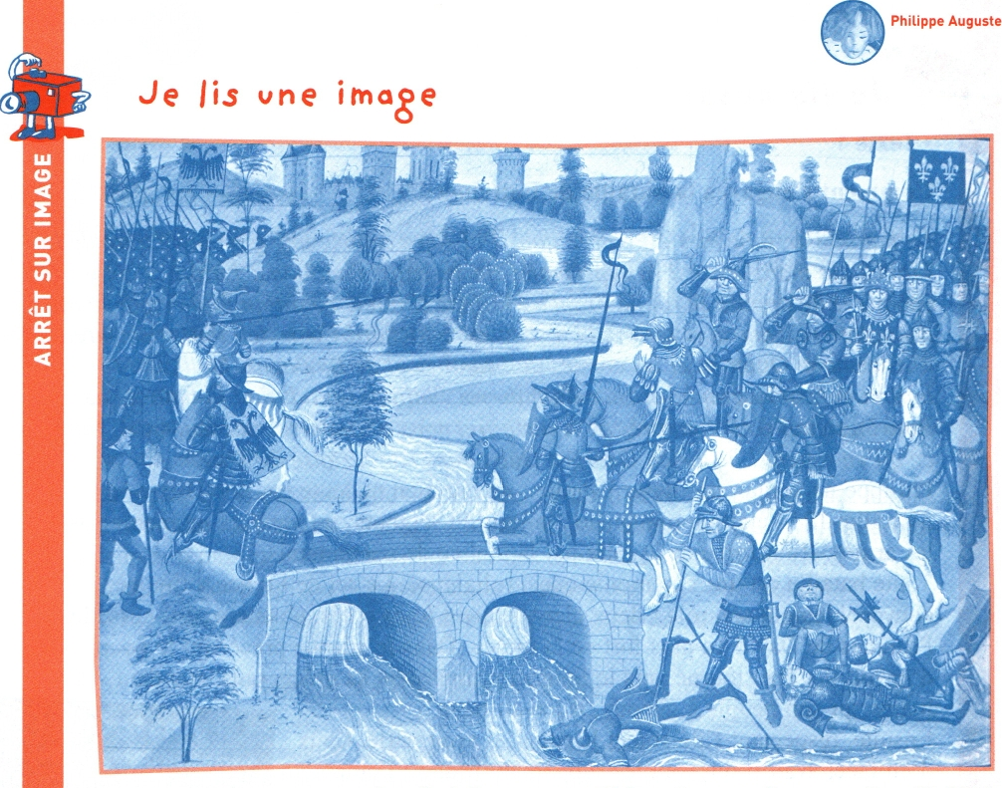
Bataille de Bouvines entre Philippe Auguste et l'empereur Otton IV (1214).
1 / Où se passe cette scène et que représente-t-elle ?
2/ Comment reconnaît-on les deux rois qui s'affrontent?
3 / Quelles armes utilisent les combattants ?
4 / Peux-tu expliquer pourquoi on parlait de roi chevalier à cette époque ?

